让“翻转”释放课堂的“时空”，让“微课”成为学生身边的“教练”

天津市葛沽第三中学 时振超

【摘要】“翻转课堂”是一种创新教学模式。所谓翻转课堂，就是教师创建视频、微课、图片等，学生在家中或是课外观看视频中教师的动作示范或者讲解，回到课堂上师生面对面交流和完成作业的的这样一种教学模式.将学习的决定权从教师转移给学生能够更专注于主动的基于项目的学习,教师不再占用课堂的时间来讲授信息,这些信息需要学生在课后完成自主学习,他们可以看视频讲座丶听播客丶阅读功能增强的电子书,还能在网络上与别的同学讨论,能在任何时候去查阅需要的材料。

【关键词】翻转课堂；微课视频；教学实例

引言:在传统教学模式里,体育课应该在田径场上进行老师带领学生锻炼身体,教会学生运动的技能和技巧,与翻转课堂教学没有任何关系。但是体育教材中有很多腾空、支撑、翻转、奔跑的技术运动,即使教师示范后,学生也很难把这些瞬间完成的动作看清楚,很难快速的建立一个完整的动作表象,若教师放慢讲课速度,则会影响动作的完整性及效果。这时教学只能反复示范,重复讲解,影响教学进程,并且过多的讲解和示范还容易让学生产生错误认识。翻转课堂出现,改变了传统的教学模式,让学生成为课堂的主体,把教师推带幕后指导者。

随着新课程改革的不断深入，如何使学生在有限的课堂时间内更多的掌握技术动作、方法、发展体能？只有提高课堂教学的效率，才能更好的使学生顺利地达成各水平阶段的学习目标。体育课程进行翻转是必然趋势。

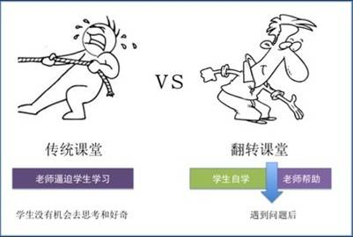

1. 简介体育翻转课堂

体育“翻转课堂”就是把体教师将预先录制结合实时讲解、动作示范、易犯错误，通过微视频的形式传到网络。学生在家中或课外观看视频中教师的动作示范或者讲解，把课堂的时间节省出来，回到课堂中与教师进行面对面交流，有疑难问题跟体育老师和其他同学一起讨论、学习。

1. 体育翻转课堂的教学

体育翻转课堂的核心思想就是“先学后教、以学定教”。让学生通过电脑、电子ipad或手机播放体育微课等，把体育课堂变成学生与教师、学生与学生之间互动教学和练习的场所，从而实现先学后教的课堂翻转。

体育“翻转课堂”不是一种固定的模式，例如：体育微视频不一定非要教师自己制作，互联网中的体育文件、视频、图片都是体育教学的资源。课前、课中、课后，校内校外、晨练时间、体育二课堂都可以是学生体育学习的舞台。

图片2

1. 体育翻转课堂的操作运用

翻转课堂其实在体育教学中有着自己的优势，同时，体育教学结合了现代教育理念的“游戏和游戏化学习”，体育教学在操作层面上要比其它课程方便很多。

针对体育翻转课堂，结合本校和我个人体育教学的方式方法，来阐述体育翻转课堂的实际运用。

3.1制作体育教学微视频。

教师结合教案制定相应的体育导学案让学生预习，并考虑班级差异、学生运动能力、身体素质，在上课前把录制的与本课内容相关的体育教学视频给学生看，让学生明确本课学练的目标、本课教学重难点、易犯错误等，以适应不同学生的体育学习方法和习惯。

体育教师提前一周进行备课录制，并将录制好的微视频上传到学校服务器或是教师与学生建立的qq群、微信交流软件中。学生在自习课或课外使用电脑、电子ipad、手机视频下载观看，回到体育课堂上与教师和同学们进行面对面交流、讨论、完成动作技能练习。好的微视频必须要教师清楚的讲解思路、短小精炼、重点突出、让学生知道自己要学什么，怎样能提高，必须生动、更好的吸引学生来观看微视频，让体育微课成为学生身边的“教练”。

3.2学生利用体育微视频的检测

为了确保学生在体育课前观看微视频，体育教师可以设计一些作业让学生完成。通过让学生写出对体育微视频内容的摘要，或者对体育微视频中的讲解、动作要领进行提问，以检测学生观看体育微视频的情况，根据学生完成作业和观看体育微视频的情况纳入到学生体育评价中，这样既加强体育过程评价也保障学生在课前观看体育微视频。

4、组织开展体育课堂活动

教学实例

目前就初中体育与健康课而言，体育教学中的重难点比较适合“翻转”。以我的“翻转课堂”教学实录为例与大家分享经验收获：

片段一：七年级蹲踞式跳远第二课时（腾空步）“翻转课堂”学习

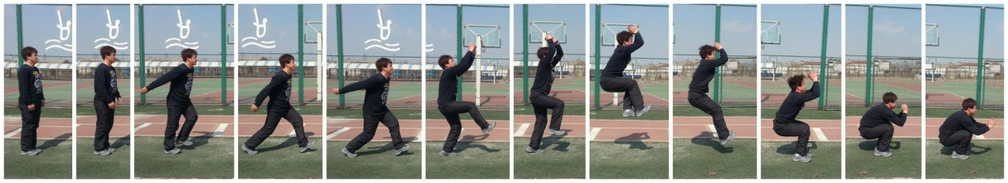

我校田径场为土操场，连续两天的下雨，致使体育室外课无法进行，体育课只能在室内上理论课。在本课前，我将本课次蹲踞式跳远教学的导学案、微视频发给学生，要求学生在课下、家里自学，并将疑问发送到“微信师生互动”平台；在室内理论课上教师根据学生提出的问题与学生进行交流，并解答学生存在问题。

片段二：八年级接力跑传接棒“翻转课堂”学习

将传接棒下压式、上挑式方法、手型、接棒是时机、站位录制一段一段正确视频、一段错误动作视频。学生放学后在家中观看，根据视频动作进行徒手传接棒模仿，把遇到的问题记录下来提交到“交流平台”反馈给教师，第二天体育课上，体育教师会根据学生自学传接棒问题进行梳理，然后课堂上有针对性分组解决传接棒存在的不同问题。

片段三：八年级接力跑传接棒单元“翻转课堂”学习

给学生三段微视频，一是将网上下载的亚运会中国队比赛的视频给学生观看，并提出怎样跑的更快？二是录制两人一组，体验原地、走步、慢跑中传接棒视频，让学生熟悉和掌握上挑式和下压式传接棒技术。三是录制传棒人发出“接”信号，接棒人立即伸臂接棒准备视频。这样在完成接力跑传接棒的单元学习后，体育教师检查学生掌握的学习情况，及时给予学生教学评价还便于教师在对体育课堂活动的设计做出及时调整，更好地促进学生的体育学习。学生根据教师的评价反馈，也能更加客观的了解自己学练的情况。

5、体育“翻转课堂”实施存在的困难

5.1现在体育课堂中微课并不多，尤其适用于自己学生的大部分视频、技术动作还需要体育教师自己制作。

5.2体育教学电子资源缺乏，学校网络速度慢制约学校的开展教学。部分学生家中并没有电脑、或者没有开通网络，使学生无法在课下家中观看体育微视频。

5.3体育学习指导的设计。体育“翻转课堂”，要求体育教师有很好的电子设计技术，但部分体育教师还需要提高拍摄到剪辑的专业技术。

6、结果

6.1在翻转课堂模式下，给予学生更加充足的“时间”与“空间”学生在家完成单元技能学习，课堂变成了师生之间、同学之间互动答疑,分组合作,自主练习的场所。从而达到更好的教学效果。

6.2翻转课堂只是众多教学方法中的一种,而对体育学科,不可能靠一种或一类的教学方法就能解决了的。教育本身是多元化丶多样化的,能解决教学问题的方法都应当去实践并应用。

6.3翻转课的实行,促使教师对课堂教学的研究成为自觉行为，教师针对学科教学内容的整合、教案书写、重难点的确定、易犯错误的纠正、微课录制进行深入研究,而且促使教师更加关注开放的、个性的、充满灵动的教学过程,研究范围越来越大、研究内容越来越精细，教师专业水平得到迅速提高。

7、体育翻转课堂实施的总结

体育教学要“翻转”哪些，需要根据学情而定，而不是所有体育学科都要翻转。体育课上，翻转什么，翻转哪部分，都需要根据体育的实际内容来灵活选择，从而做到：先学后教，先学后练的课堂翻转。使学生充分利用课外时间进行预习、模仿，在回归课堂上就可以提高课堂教学的效率，更好的使学生顺利地达成各水平阶段的学习目标。给学生更加充足的时间和空间，让“翻转”释放课堂的“时空”，让“微课”成为学生身边的“教练”。